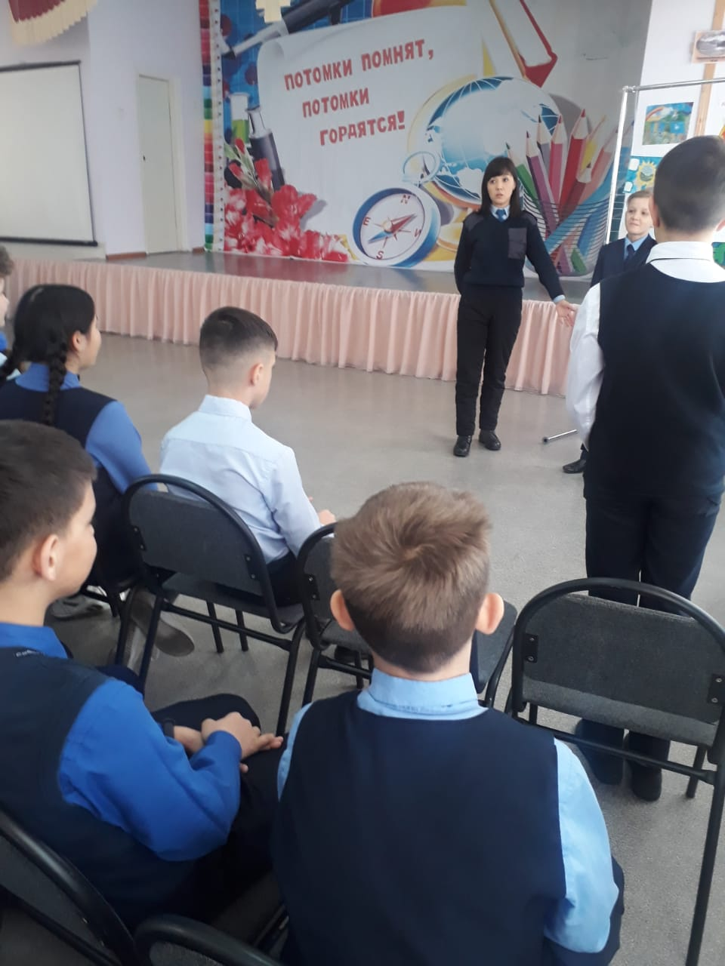
Өткізілген дәріс туралы анықтама
Тақырыбы:" Кәмелетке толмағандардың әкімшілік жауаптылығы", " мектеп Жарғысын бұзу,ішкі тәртіп ережелерін сақтау »
Өткізу күні: 12 ақпан 2020
Сынып: 6 сынып
2020 жылдың 12 ақпанында мектеп инспекторы С. Т. Абдрасилова 6 сынып оқушылары арасында жоғарыда аталған тақырыпта профилактикалық әңгіме өткізді. Әңгіме барысында мектеп инспекторы оқушыларға ҚР Әкімшілік Кодексінің баптарын, атап айтқанда:
* 434-435 бап кәмелетке толмағандар жасаған ұсақ бұзақылық
Он төрт жастан он алты жасқа дейінгі кәмелетке толмағандар жасаған Қазақстан Республикасы Қылмыстық кодексінің 257 - бабының бірінші бөлігінде көзделген ұсақ бұзақылық (қоқыс, шекемтік тастау , былапыт сөйлеу, бөтеннің мүлкін бұзу және т.б.) немесе бұзақылық, - ата-аналарға немесе оларды алмастыратын адамдарға айлық есептік көрсеткіштің екіден бес айлық есептік көрсеткішке дейінгі мөлшерінде айыппұл салуға әкеп соғады.
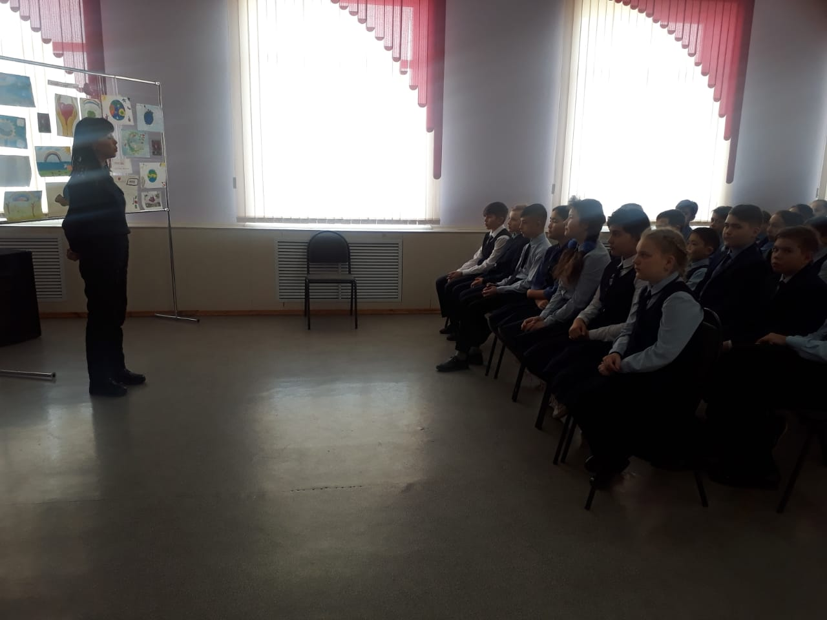
* 442-2-бап кәмелетке толмағандардың заңды өкілдерінің еріп жүруінсіз тұрғын жайдан тыс жерлерде болуы
1. Кәмелетке толмағандардың заңды өкілдерінің еріп жүруінсіз тұрғын жайдан тыс жерде сағат 23 - тен таңғы 6-ға дейін болуы, - заңды өкілдеріне ескерту жасауға әкеп соғады.
2. Осы баптың бірінші бөлігінде көзделген, әкімшілік жаза қолданылғаннан кейін бір жыл ішінде қайталап жасалған іс - әрекет-заңды өкілдеріне бес айлық есептік көрсеткіш мөлшерінде айыппұл салуға әкеп соғады.

исп.Бейсекеева З.Р.
73092

